

*Document de conception du portfolio de Marin POLLET contenant, la maquette du site, le MCD, le dictionnaire de données et un document de gestion de projet.*

Sommaire :

1. Maquette
2. MCD
3. Dictionnaire de données
4. Document de gestion de projet

# 1. Maquette

Page d'accueil :

Elle contient une courte biographie et une photo de moi. Un logo amenant vers ma page LinkedIn est présent en bas de page ainsi que celui de Campus Academy qui redirige vers le site.

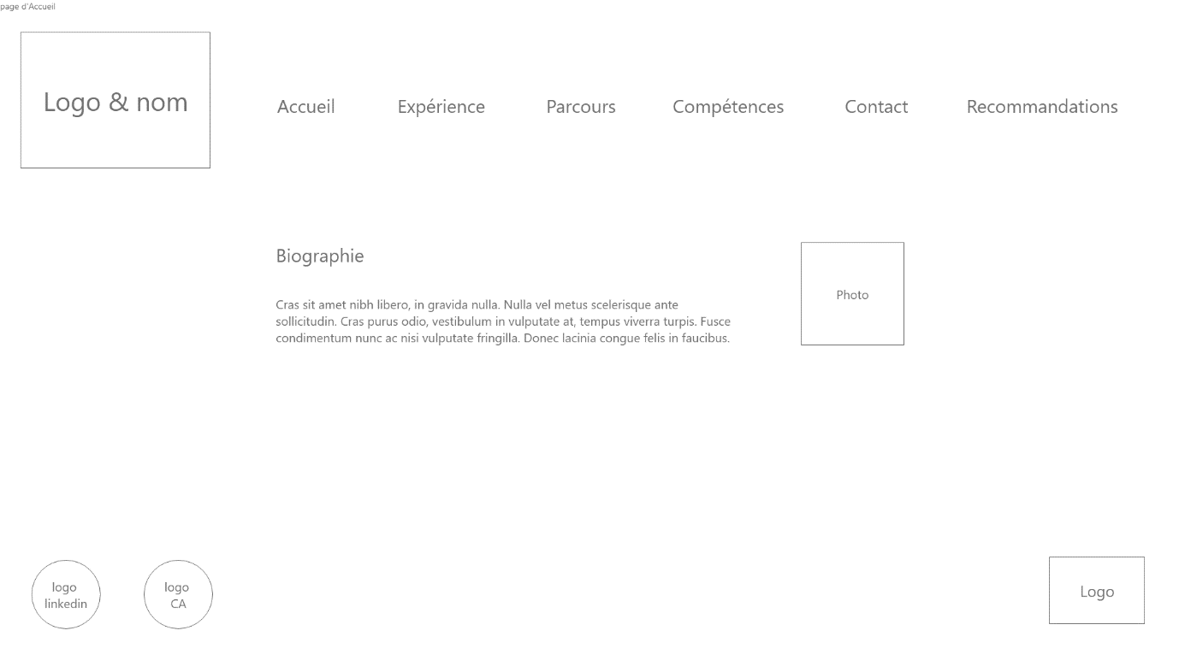

Page Expérience :

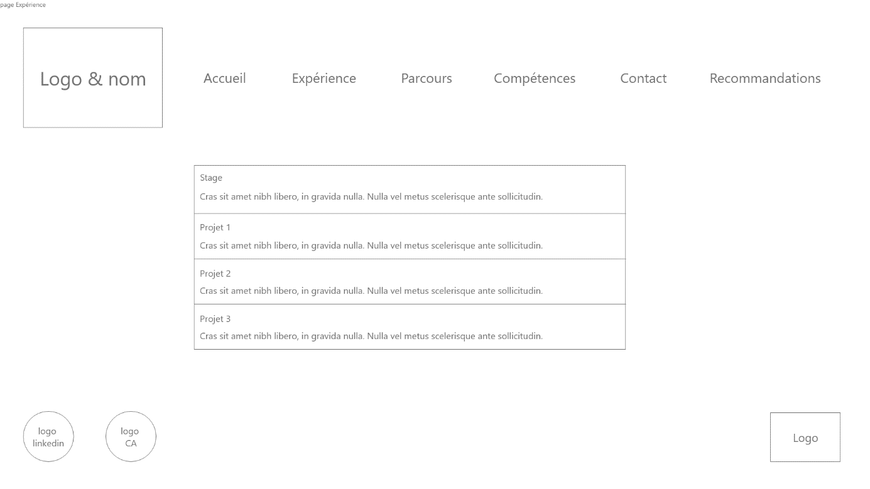Les différents projets et stages que j'ai faits sont listé sur cette page avec une description du travail que j'ai réalisé.

Page Parcours :

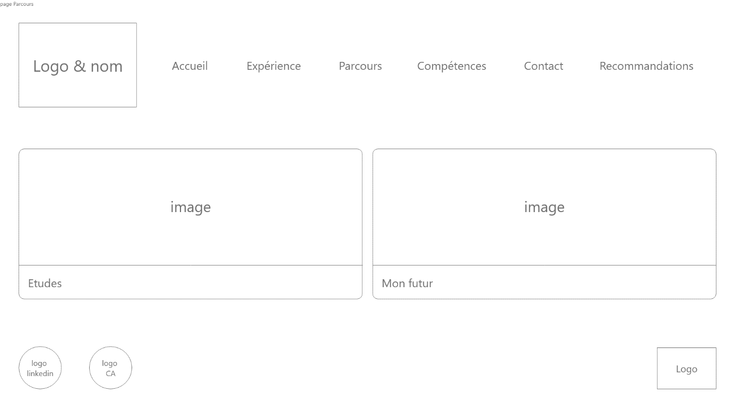D'un coté de la page les études que j'ai faites, et de l'autre mes ambitions pour mon futur.

Page Compétences :

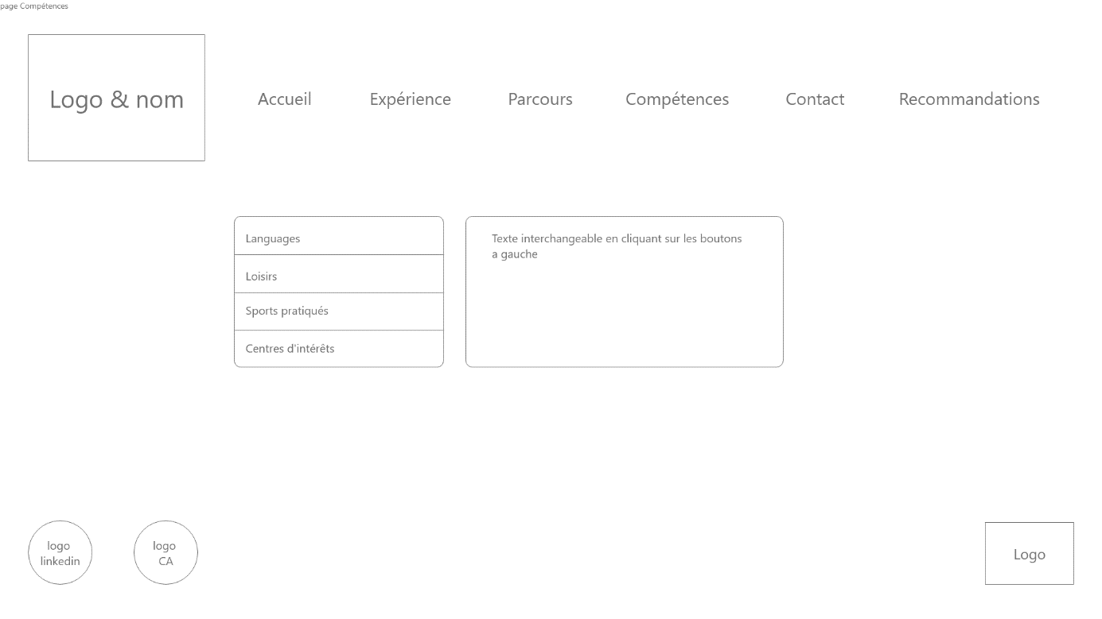La liste de mes compétences dans divers domaines (langues, langages informatiques, loisirs, sports et centres d'intérêts. La liste est dynamique, si vous cliquez sur loisirs, les différents loisirs vont s'afficher à droite de la liste.

Page Contact :

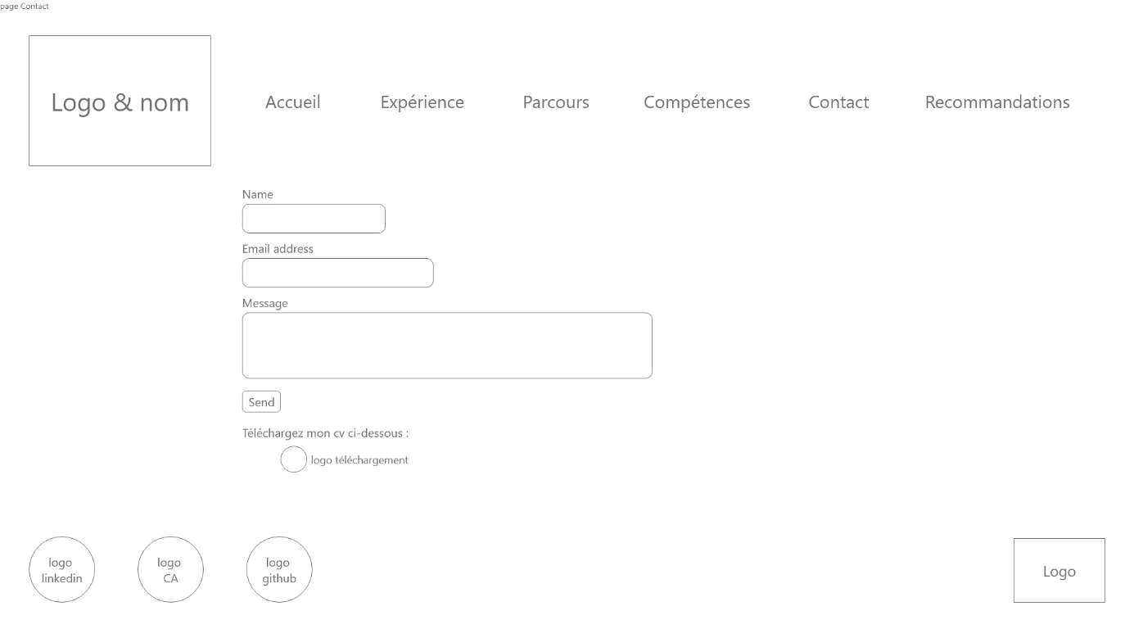La page contact contient un formulaire vous permettant d'envoyer un message ou un avis. Les avis que vous laissez sont susceptibles de se retrouver dans la page Recommandations. Vous pouvez accéder à mon profil Github avec le logo en bas de la page et télécharger mon CV grâce au logo en dessous.

Page Recommandations :

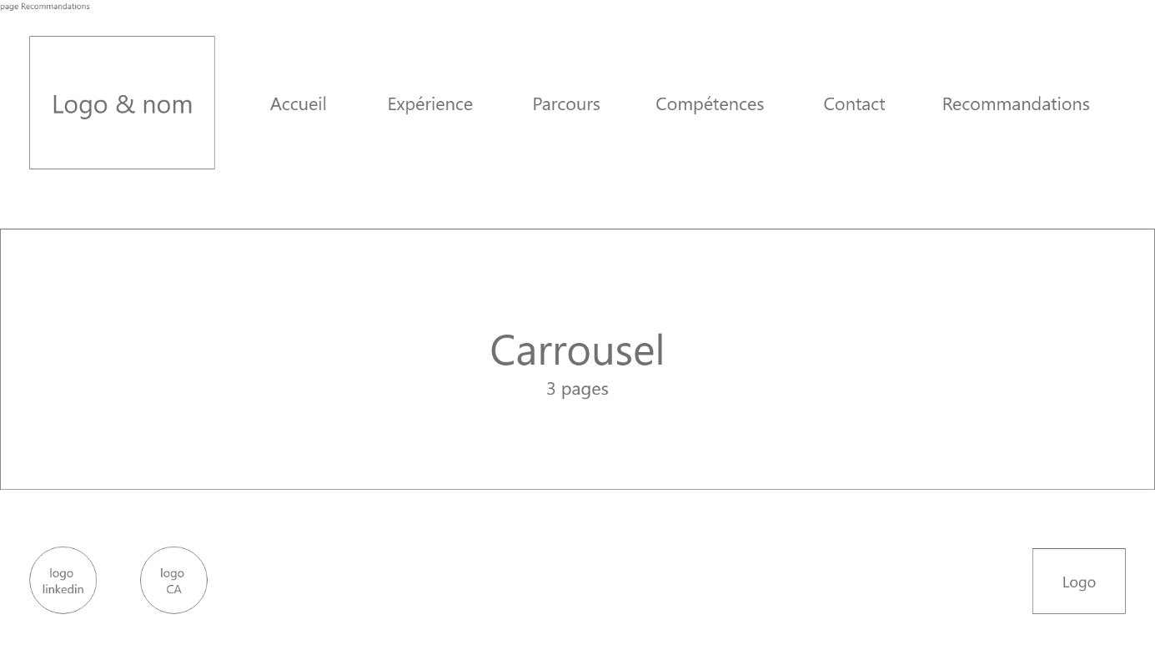Cette page dispose d'un carrousel affichant 3 recommandations (ou avis). Les recommandations choisies sont les trois premières de la base de données.

# 2. MCD

Voici le MCD de mon portfolio :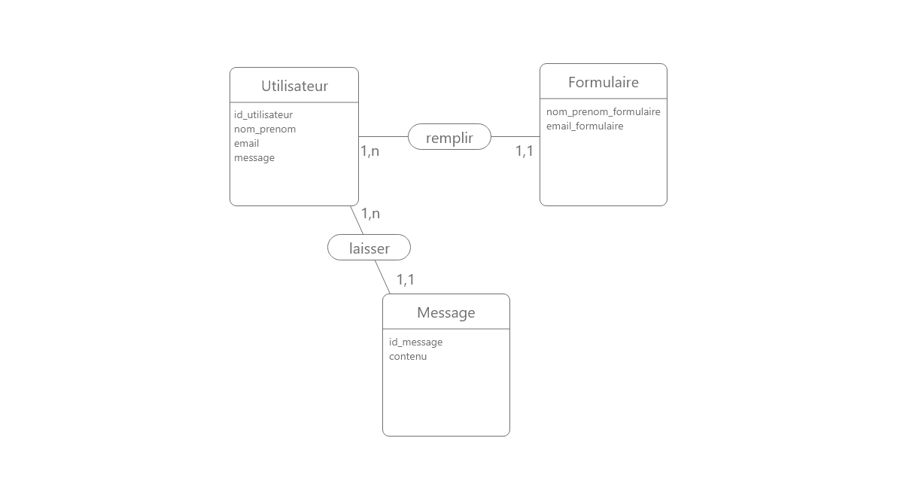

# 3. Dictionnaire de données

|  |  |  |
| --- | --- | --- |
| Code | Signification | Exemple |
| id_utilisateur | l'id appartenant à l'utilisateur | 2 |
| nom et prénom | nom et prénom de l'utilisateur | Polnareff Jean-Pierre |
| email | adresse mail de l'utilisateur | utilisateur@gmail.com |
| message | message laissé par l'utilisateur | bonjour |
| id_message | l'id appartenant au message d'un utilisateur | 4 |
| contenu | contenu du message | je voudrais vous contacter |
| email_formulaire | email du formulaire (saisi par l'utilisateur) | user@hotmail.fr |
| nom_prenom_formulaire | nom et prénom de l'utilisateur dans le formulaire | Polnareff Jean-Pierre |